**Práctica 21**: Crear la interfaz ImprimirEnMayuscula<T> que incluya el método: void imprimirMayuscula(T objeto) y probarlo con el código anterior. Tomar captura de pantalla de ese trozo de código y la ejecución

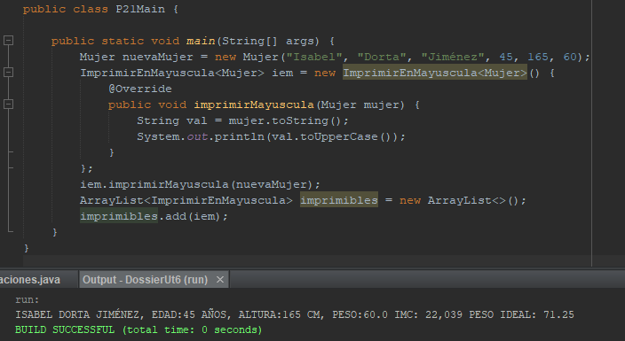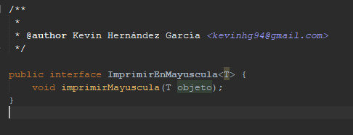

En el programa el objeto iem hace uso de la clase anónima creada para convertir todo texto que se le pase a mayúsculas.